МИНОБРНАУКИ РОССИИ
Санкт-Петербургский государственный
электротехнический университет
«ЛЭТИ» им. В.И. Ульянова (Ленина)
Кафедра МОЭВМ

отчет
по лабораторной работе №1
по дисциплине «Операционные системы»
Тема: Исследование структур загрузочных модулей

Студент гр. 6383 |  | Тимофеев Д. А.
Преподаватель |  | Губкин А.Ф.

Санкт-Петербург
2018
ПОСТАНОВКА ЗАДАЧИ
Цель работы
Исследование различий в структурах исходных текстов модулей типов .COM и .EXE, структур файлов загрузочных модулей и способов их загрузки в основную память.

Краткие теоретические сведения
Тип IBM РС хранится в байте по адресу 0F000:0FFFF, в предпоследнем байте ROM BIOS. Соответствие кода и типа в таблице:

РС FF
РС/ХТ FE, FB
АТ FC
РS2 модель 30 FA
РS2 модель 50 или 60 FC
РS2 модель 80 F8
PSjr: FD
РС Сonvertible F9

Для определения версии МS DOS следует воспользоваться функцией 30Н
прерывания 21Н. Входным параметром является номер функции в АН:
МОV АH, 30h
INT 21h
Выходными параметрами являются:
АL - номер основной версии. Если 0, то < 2.0
АН - номер модификации
ВН - серийный номер ОЕМ (Оriginal Equipment Маnufacturer)
ВL:СХ - 24-битовый серийный номер пользователя.

Интерфейс функций и структур управляющей программы.
ФУНКЦИИ:
BYTE_TO_HEX near осуществляет перевод байта в AL, в два символа в
16-ричной c/c и помещает результат в AX.
WRD_TO_HEX near осуществляет перевод числа в регистре AX, в символьную строку в 16-ричной c/c и помещает результат в DI.
BYTE_TO_DEC near осуществляет перевод байта в AL, в два символа в 10- тичной c/c и помещает результат в SI.
GET_PC_CODE near определяет код PC и помещает его в регистр AL
PRINT_PC_TYPE near выводит сообщение о типе PC на консоль по коду PC помещенному в регистр AL.
СТРУКТУРЫ:
DOS_V Начало строки для вывода версии dos
DOS_F Метка на разделитель целой и дробной части
END_DOS_V Метка на конец строки для версии dos

OEM Начало строки для вывода OEM
ENDOEM Метка на конец строки для OEM

USERN Начало строки для вывода номера пользователя
USERNEND Конец строки для вывода номера пользователя

Последовательность действий, выполняемых утилитой.
Ассемблерная программа должна читать содержимое предпоследнего байта ROM ВIOS, по таблице, сравнивая коды, определять тип РС и выводить строку с названием модели. Если код не совпадает ни с одним значением, то двоичный код переводиться в символьную строку, содержащую запись шестнадцатеричного числа и выводиться на экран в виде соответствующего сообщения.
Затем определяется версия системы. Ассемблерная программа должна по значениям регистров АL и АН формировать текстовую строку в формате хх.уу, где хх — номер основной версии, а уу - номер модификации в десятичной системе счисления, формировать строки с серийным номером ОЕМ и серийным номером пользователя. Полученные строки выводятся на экран.

Результаты исследования
Отличия исходных текстов COM и EXE программ:
1) COM — программа должна содержать ровно один сегмент.
2) EXE — может содержать один и более сегментов. Обычно выделяют отдельные сегменты под код, данные и стек.
3) Обязательными директивами при разработке COM-программы являются директивы SEGMENT, ASSUM, ORG.
SEGMENT — определяет начало и конец сегмента памяти.
ASSUME — задает значения сегментных регистров перед началом работы программы.
ORG - директива ORG служит для резервирования байт от начального адреса под PSP, устанавливает счетчик адреса в нужное абсолютное значение.
4) В COM — программе нельзя использовать команды использующие адреса сегментов, например, mov ax, CODE. Это связано с тем, что для этих команд используются данные о сегментах, находящиеся в таблице релокации (relocation table). Такая таблица содержится в EXE-модулях, COM-модули ее не содержат. Таблица релокаций содержит список перемещений, т.е. тех мест в образе файла в памяти, в которых необходимо учесть различие между указанным в заголовке базовым адресом загрузки и реальным адресом загрузки.

Отличия форматов файлов COM и EXE модулей:
1) COM — файл представляет собой в точности файл .asm с переведенными командами в машинные коды. Код начинается в COM файле с нулевого байта.
2) Плохой EXE содержит 1 сегмент. Код располагается с адреса 2F4h. С адреса 0 располагаются символы MZ, которые идентифицируют принадлежность файла к формату EXE.
3) Хороший EXE - файл содержит 3 сегмента для данных, стека и кода.
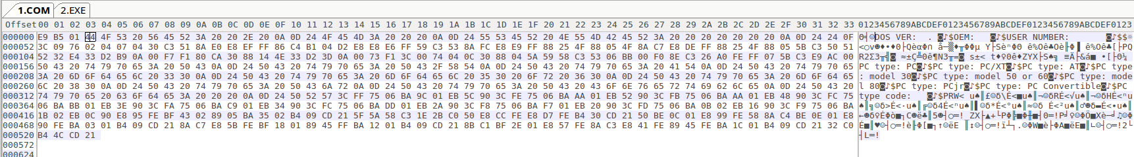
Рисунок 1. Модуль COM.
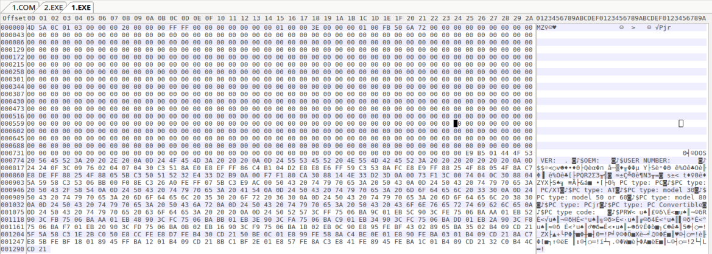
Рисунок 2. «Плохой» EXE модуль.
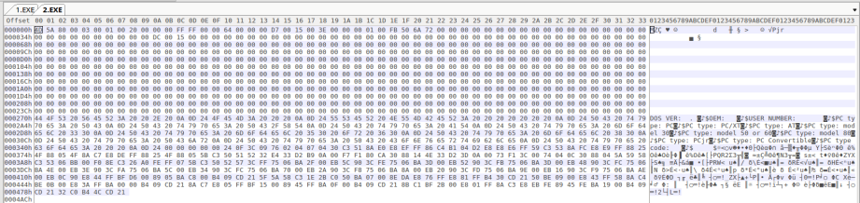
Рисунок 3. «Хороший EXE модуль»
Загрузка COM модуля в основную память:
1) При загрузке программы система копирует в первые 256 (100h) PSP — program segment prefix, в отличие от модуля EXE, где PSP находится в дополнительном сегменте. В COM файле, при загрузке, начальное значение регистра IP равно 100h, с этого адреса начинает выполняться программа. Значение регистра CS при этом 48DDh.
2) По адресу 0 располагается PSP, которое добавляется операционной системой к коду программы при ее загрузке в память. Директива ORG 100h резервирует место в начале сегмента под PSP.
3) Сегментные регистры имеют значения: ds=48DD es=48DD ss=48DD cs=48DD. Все сегментные регистры указывают на сегмент PSP, регистр IP имеет значение 100h — первый байт после конца PSP. C этого адреса располагается код программы.
4) Стек располагается в сегменте кода. Вершина стека находится по адресу FFFE, стек растет в сторону уменьшения адресов. Стек занимает весь сегмент (в диапазоне от FFFE до 0000). И разделяет ту же память что и код программы.
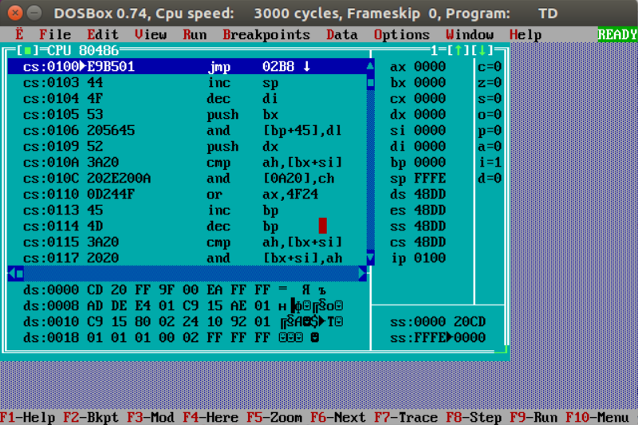
Рисунок 4. Загрузка модуля COM.
Загрузка «хорошего» EXE модуля в основную память:
1) После загрузки модуля сегментные регистры принимают значения: ds=48DD es=48DD ss=48ED cs=4902. При загрузке exe сегментные регистры указывают на cs — на сегмент кода, ds и es — на сегмент PSP и ss - на сегмент стека. В отличие от com — программы сегментные регистры указывают на разные сегмены. Программа начинает выполняться с адреса 00D7.
2) Регистры DS и ES сразу после загрузки exe-модуля указывают на сегмент PSP.
3) Стек располагается в сегменте стека с адресом ss=48ED Стек находится в диапазоне от 0064h до 0000h.
4) Точка входа определяется по метке в ассемблерном коде, для которой указана директива end. В нашем случае это метка START, соответствующее значение ip=00D7.
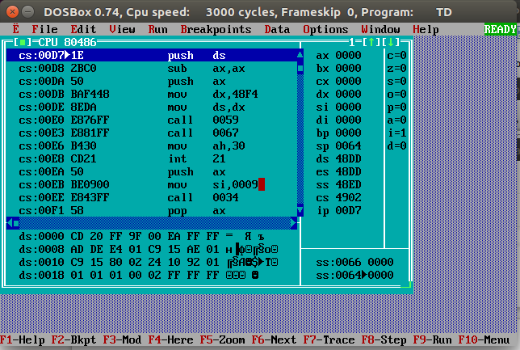
Рисунок 5. Загрузка модуля EXE.
Выводы.
В ходе работы была разработано программа для определения типа PC и версии OC. Были исследованы различия в структурах исходных текстов модулей типов .СОМ и .ЕХЕ, структур файлов загрузочных модулей и способов их загрузки в основную память.
ПРИЛОЖЕНИЕ A
ИСХОДНЫЙ ТЕКСТ COM-МОДУЛЯ

CODE SEGMENT
ASSUME CS:CODE, DS:CODE, ES:NOTHING, SS:NOTHING
ORG 100H
START: JMP BEGIN

; данные
DOS_V db 'DOS VER: '
DOS_F db ' .'
END_DOS_V DB ' ', 0AH, 0DH,'$'
OEM db 'OEM: '
ENDOEM DB ' ', 0AH, 0DH,'$'
USERN db 'USER NUMBER: '
USERNEND DB ' ', 0AH, 0DH,'$'

; процедуры
TETR_TO_HEX PROC near
and AL,0Fh
cmp AL,09
jbe NEXT
add AL,07
NEXT: add AL,30h
ret
TETR_TO_HEX ENDP

BYTE_TO_HEX PROC near
push CX
mov AH,AL
call TETR_TO_HEX
xchg AL,AH
mov CL,4
shr AL,CL
call TETR_TO_HEX ;в AL старшая цифра
pop CX ;в AH младшая
ret
BYTE_TO_HEX ENDP

WRD_TO_HEX PROC near ;перевод в 16 с/с 16-ти разрядного числа
push BX ; в AX - число, DI - адрес последнего символа
mov BH,AH ; now it aclually converts byte to string, last sybmol adress is di
call BYTE_TO_HEX
mov [DI],AH
dec DI
mov [DI],AL
dec DI
mov AL,BH
call BYTE_TO_HEX
mov [DI],AH
dec DI
mov [DI],AL
pop BX
ret
WRD_TO_HEX ENDP

BYTE_TO_DEC PROC near ; перевод байта в 10с/с, SI - адрес поля младшей цифры
push AX ; AL содержит исходный байт
push CX
push DX
xor AH,AH
xor DX,DX
mov CX,10
loop_bd: div CX
or DL,30h
mov [SI],DL
dec SI
xor DX,DX
cmp AX,10
jae loop_bd
cmp AL,00h
je end_l
or AL,30h
mov [SI],AL
end_l: pop DX
pop CX
pop AX
ret
BYTE_TO_DEC ENDP

GET_PC_CODE PROC NEAR ; код типа пк - в регистре al
push BX
push ES
mov BX,0F000H
mov ES,BX
mov AL,ES:[0FFFEH]
pop ES
pop BX
ret
GET_PC_CODE ENDP

PRINT_PC_TYPE PROC NEAR
jmp print_pc_type_begin
TYPE_PC db 'PC type: PC', 0AH, 0DH,'$'
TYPE_PC_XT db 'PC type: PC/XT', 0AH, 0DH,'$'
TYPE_AT db 'PC type: AT', 0AH, 0DH,'$'
TYPE_PS2_M30 db 'PC type: model 30', 0AH, 0DH,'$'
TYPE_PS2_M50 db 'PC type: model 50 or 60', 0AH, 0DH,'$'
TYPE_PS2_M80 db 'PC type: model 80', 0AH, 0DH,'$'
TYPE_PSjr db 'PC type: PCjr', 0AH, 0DH,'$'
TYPE_PC_CONV db 'PC type: PC Convertible', 0AH, 0DH,'$'
TYPE_UNKNOWN db 'PC type code: '
TYPE_CODE db ' ', 0AH, 0DH, '$'
print_pc_type_begin:
push ax
push dx
push di

n0: cmp al, 0FFh
jne n1
mov dx, offset TYPE_PC;
jmp print

n1: cmp al, 0FEh
jne n2
mov dx, offset TYPE_PC_XT;
jmp print

n2: cmp al, 0FBh
jne n3
mov dx, offset TYPE_PC_XT;
jmp print

n3: cmp al, 0FCh
jne n4
mov dx, offset TYPE_AT;
jmp print

n4: cmp al, 0FAh
jne n5
mov dx, offset TYPE_PS2_M30;
jmp print

n5: cmp al, 0FCh
jne n6
mov dx, offset TYPE_PS2_M50;
jmp print

n6: cmp al, 0F8h
jne n7
mov dx, offset TYPE_PS2_M80;
jmp print

n7: cmp al, 0FDh
jne n8
mov dx, offset TYPE_PSjr
jmp print

n8: cmp al, 0F9h
jne n9
mov dx, offset TYPE_PC_CONV
jmp print

n9:
call BYTE_TO_HEX
mov di, OFFSET TYPE_CODE
mov [di], ax
mov dx, offset TYPE_UNKNOWN;

print:
mov ah,9
int 21h
pop di
pop dx
pop ax
ret
PRINT_PC_TYPE ENDP

BEGIN:
push DS
sub AX,AX
push AX

; pc type
call GET_PC_CODE
call PRINT_PC_TYPE

mov AH,30H
INT 21H

; DOS TYPE
push ax
mov si, offset DOS_F
call BYTE_TO_DEC
pop ax
mov al,ah
mov si, offset END_DOS_V
call BYTE_TO_DEC
mov dx, offset DOS_V;
mov ah,9
int 21h

; oem
mov al,bh
call BYTE_TO_HEX
mov di, offset ENDOEM
mov [di-1], ax
mov dx, offset OEM;
mov ah,9
int 21h

; user number
mov ax,cx
mov di, offset USERNEND
call WRD_TO_HEX
mov al,bl
call BYTE_TO_HEX
mov [di-2], ax

mov dx, offset USERN
mov ah,9
int 21h

; end of program
xor AL,AL
mov AH,4Ch
int 21H
CODE ENDS
END START
ПРИЛОЖЕНИ B
ИСХОДНЫЙ ТЕКСТ «ХОРОШЕГО» EXE-МОДУЛЯ
SSEG SEGMENT stack
db 100 dup(?)
SSEG ENDS

DATA SEGMENT
DOS_V db 'DOS VER: '
DOS_F db ' .'
END_DOS_V DB ' ', 0AH, 0DH,'$'
OEM db 'OEM: '
ENDOEM DB ' ', 0AH, 0DH,'$'
USERN db 'USER NUMBER: '
USERNEND DB ' ', 0AH, 0DH,'$'

TYPE_PC db 'PC type: PC', 0AH, 0DH,'$'
TYPE_PC_XT db 'PC type: PC/XT', 0AH, 0DH,'$'
TYPE_AT db 'PC type: AT', 0AH, 0DH,'$'
TYPE_PS2_M30 db 'PC type: model 30', 0AH, 0DH,'$'
TYPE_PS2_M50 db 'PC type: model 50 or 60', 0AH, 0DH,'$'
TYPE_PS2_M80 db 'PC type: model 80', 0AH, 0DH,'$'
TYPE_PSjr db 'PC type: PCjr', 0AH, 0DH,'$'
TYPE_PC_CONV db 'PC type: PC Convertible', 0AH, 0DH,'$'
TYPE_UNKNOWN db 'PC type code: '
TYPE_CODE db ' ', 0AH, 0DH, '$'
DATA ENDS

CODE SEGMENT
ASSUME CS:CODE, DS:CODE, ES:DATA, SS:SSEG
; процедуры
TETR_TO_HEX PROC near
and AL,0Fh
cmp AL,09
jbe NEXT
add AL,07
NEXT: add AL,30h
ret
TETR_TO_HEX ENDP

BYTE_TO_HEX PROC near
push CX
mov AH,AL
call TETR_TO_HEX
xchg AL,AH
mov CL,4
shr AL,CL
call TETR_TO_HEX ;в AL старшая цифра
pop CX ;в AH младшая
ret
BYTE_TO_HEX ENDP

WRD_TO_HEX PROC near ;перевод в 16 с/с 16-ти разрядного числа
push BX ; в AX - число, DI - адрес последнего символа
mov BH,AH ; now it aclually converts byte to string, last sybmol adress is di
call BYTE_TO_HEX
mov [DI],AH
dec DI
mov [DI],AL
dec DI
mov AL,BH
call BYTE_TO_HEX
mov [DI],AH
dec DI
mov [DI],AL
pop BX
ret
WRD_TO_HEX ENDP

BYTE_TO_DEC PROC near ; перевод байта в 10с/с, SI - адрес поля младшей цифры
push AX ; AL содержит исходный байт
push CX
push DX
xor AH,AH
xor DX,DX
mov CX,10
loop_bd: div CX
or DL,30h
mov [SI],DL
dec SI
xor DX,DX
cmp AX,10
jae loop_bd
cmp AL,00h
je end_l
or AL,30h
mov [SI],AL
end_l: pop DX
pop CX
pop AX
ret
BYTE_TO_DEC ENDP

GET_PC_CODE PROC NEAR ; код типа пк - в регистре al
push BX
push ES
mov BX,0F000H
mov ES,BX
mov AL,ES:[0FFFEH]
pop ES
pop BX
ret
GET_PC_CODE ENDP

PRINT_PC_TYPE PROC NEAR
push ax
push dx
push di

n0: cmp al, 0FFh
jne n1
mov dx, offset TYPE_PC;
jmp print

n1: cmp al, 0FEh
jne n2
mov dx, offset TYPE_PC_XT;
jmp print

n2: cmp al, 0FBh
jne n3
mov dx, offset TYPE_PC_XT;
jmp print

n3: cmp al, 0FCh
jne n4
mov dx, offset TYPE_AT;
jmp print

n4: cmp al, 0FAh
jne n5
mov dx, offset TYPE_PS2_M30;
jmp print

n5: cmp al, 0FCh
jne n6
mov dx, offset TYPE_PS2_M50;
jmp print

n6: cmp al, 0F8h
jne n7
mov dx, offset TYPE_PS2_M80;
jmp print

n7: cmp al, 0FDh
jne n8
mov dx, offset TYPE_PSjr
jmp print

n8: cmp al, 0F9h
jne n9
mov dx, offset TYPE_PC_CONV
jmp print

n9:
call BYTE_TO_HEX
mov di, OFFSET TYPE_CODE
mov [di], ax
mov dx, offset TYPE_UNKNOWN;

print:
mov ah,9
int 21h
pop di
pop dx
pop ax
ret
PRINT_PC_TYPE ENDP

START:
push DS
sub AX,AX
push AX

mov dx, DATA
mov ds, dx

; pc type
call GET_PC_CODE
call PRINT_PC_TYPE

mov AH,30H
INT 21H

; DOS TYPE
push ax
mov si, offset DOS_F
call BYTE_TO_DEC
pop ax
mov al,ah
mov si, offset END_DOS_V
call BYTE_TO_DEC
mov dx, offset DOS_V;
mov ah,9
int 21h

; oem
mov al,bh
call BYTE_TO_HEX
mov di, offset ENDOEM
mov [di-1], ax
mov dx, offset OEM;
mov ah,9
int 21h

; user number
mov ax,cx
mov di, offset USERNEND
call WRD_TO_HEX
mov al,bl
call BYTE_TO_HEX
mov [di-2], ax

mov dx, offset USERN
mov ah,9
int 21h

; end of program
xor AL,AL
mov AH,4Ch
int 21H
CODE ENDS
END START

